Cwestiwn 1

Defnyddio deunydd ffynhonnell a gwybodaeth i ddisgrifio agwedd ar hanes.

Defnyddiwch Ffynhonnell A a’r hyn rydych chi’n ei wybod i ...............

AA1 (4 marc) Gwybodaeth a dealltwriath o’r cyd-destun hanesyddol.
AA3 (2 marc) Dadansoddi deunydd ffynhonnell.yn gywir.

Cwestiynau Engreifftiol

Cwestiwn Allweddol
MEWNFUDO:
Pam daeth mewnfudo’n bwnc mor bwysig yn y gymdeithas yn America?

Ffynhonnell A

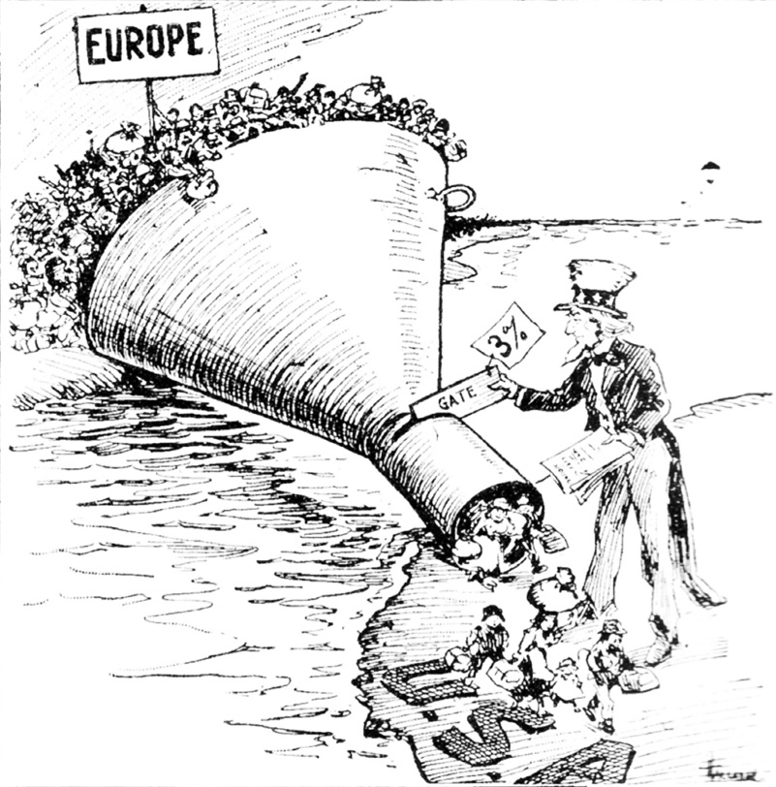

[Cartwn o bapur newydd Americanaidd sy’n cefnogi cyfyngu ar fudo.]

Defnyddiwch Ffynhonnell A a’r hyn rydych chi’n ei wybod i ddisgrifio deddfwriaeth y llywodraeth a oedd yn delio â mater mewnfudo.
[6]

Ffynhonnell A
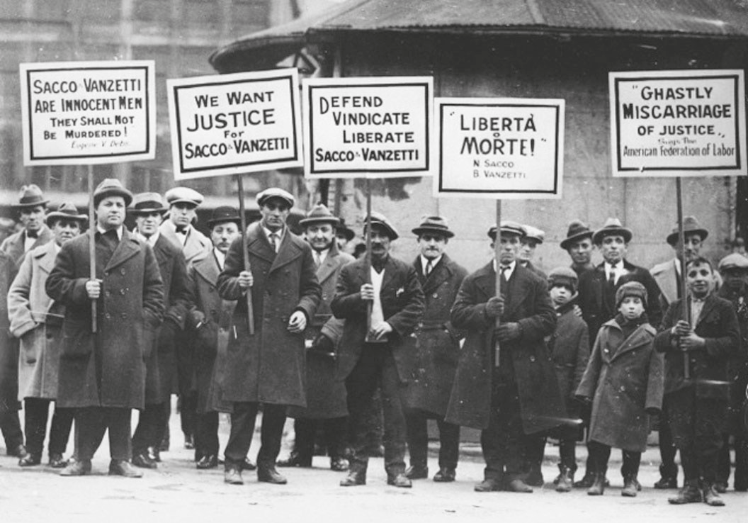
[Ffotograff o bobl yn protestio yn ystod achos Sacco a Vanzetti]

Defnyddiwch Ffynhonnell A a’r hyn rydych chi’n ei wybod i ddisgrifio achos Sacco a Vanzetti.
[6]

Cwestiwn Allweddol
CREFYDD A HIL:
Ai gwlad o anoddefgarwch crefyddol a hiliol oedd America yn ystod y cyfnod hwn?

Ffynhonnell A

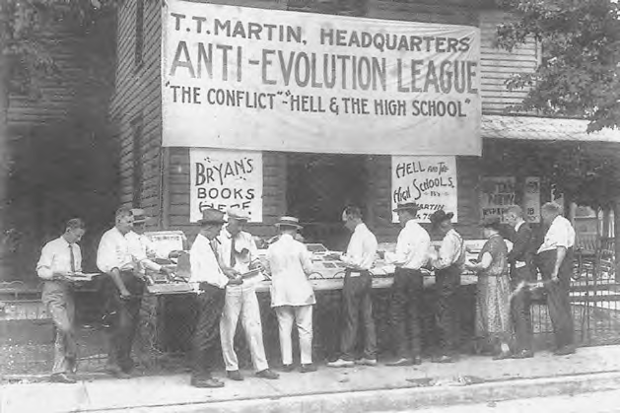
[Ffotograff o lyfrau gwrth-esblygiad (anti-evolution) ar werth
yn ystod y Prawf Mwnci yn 1925]

Defnyddiwch Ffynhonnell A a’r hyn rydych chi’n ei wybod i ddisgrifio’r Prawf Mwnci.
[6]

Ffynhonnell A

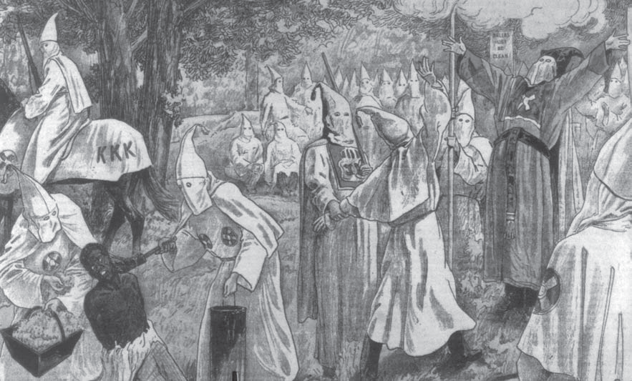
[Darlun yn dangos seremoni ymaelodi’r KKK a gafodd ei chynnal yn 1923]

Defnyddiwch Ffynhonnell A a’r hyn rydych chi’n ei wybod i ddisgrifio’r KKK.
[6]

Ffynhonnell A

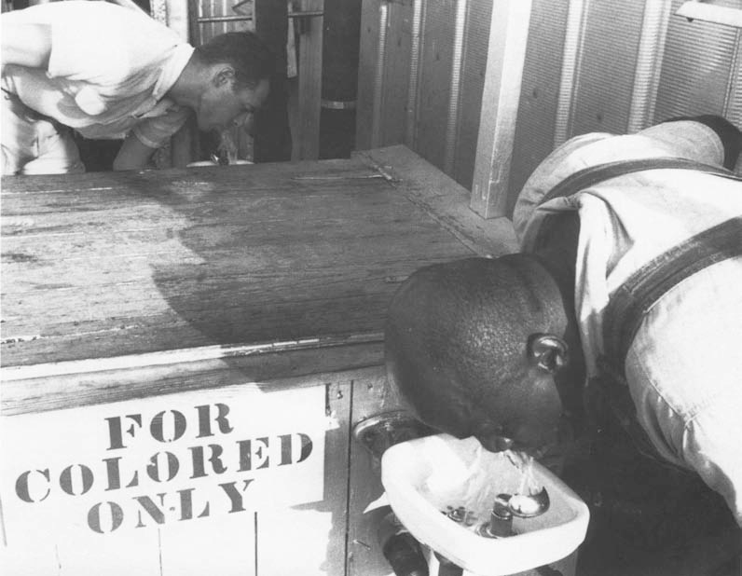
[Ffotograff yn dangos gweithiwr du a gweithiwr gwyn yn yfed o ffowntenni dŵr gwahanol]

Defnyddiwch Ffynhonnell A a’r hyn rydych chi’n ei wybod i ddisgrifio deddfau Jim Crow.
[6]

Cwestiwn Allweddol
TROSEDD A LLYGREDD:
Ai degawd o droseddu cyfundrefnol a llygredd oedd yr 1920au?

Ffynhonnell A
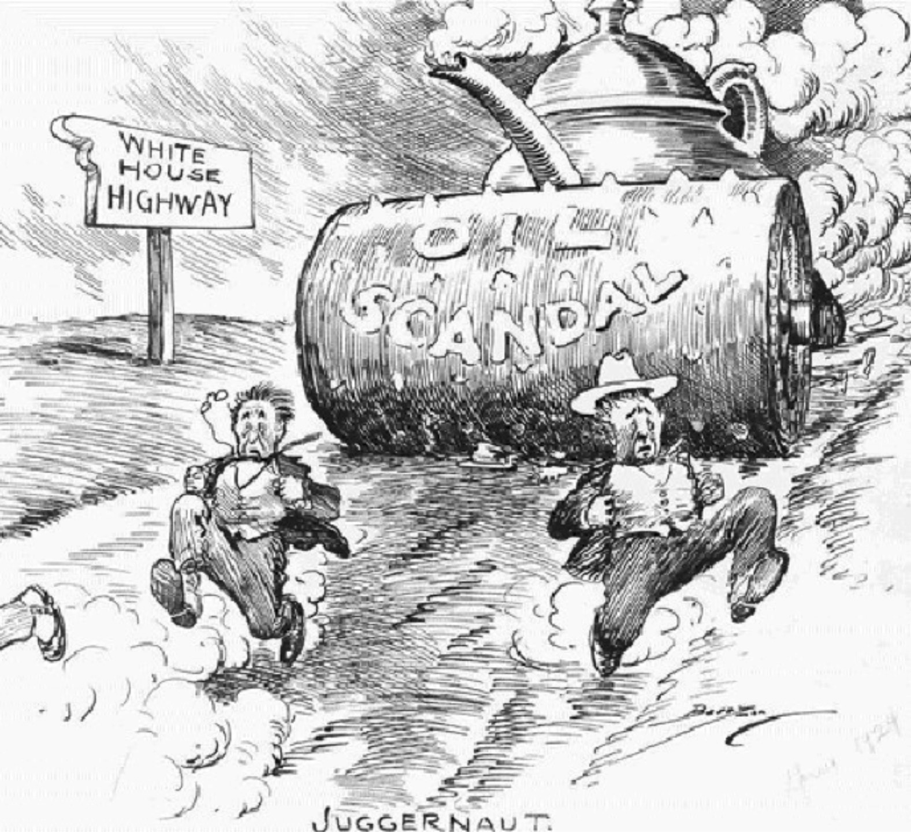

[Cartŵn a gafodd ei gyhoeddi mewn papur newydd yn America yn 1924.
Mae dau wleidydd yn rhedeg i ffwrdd oddi wrth sgandal gwleidyddol]

Defnyddiwch Ffynhonnell A a’r hyn rydych chi’n ei wybod i ddisgrifio sgandal y Tea Pot Dome / llygredd gwleidyddol yn ystod y 1920au.
[6]

Ffynhonnell A

Mae Dad yn Y Salŵn ...
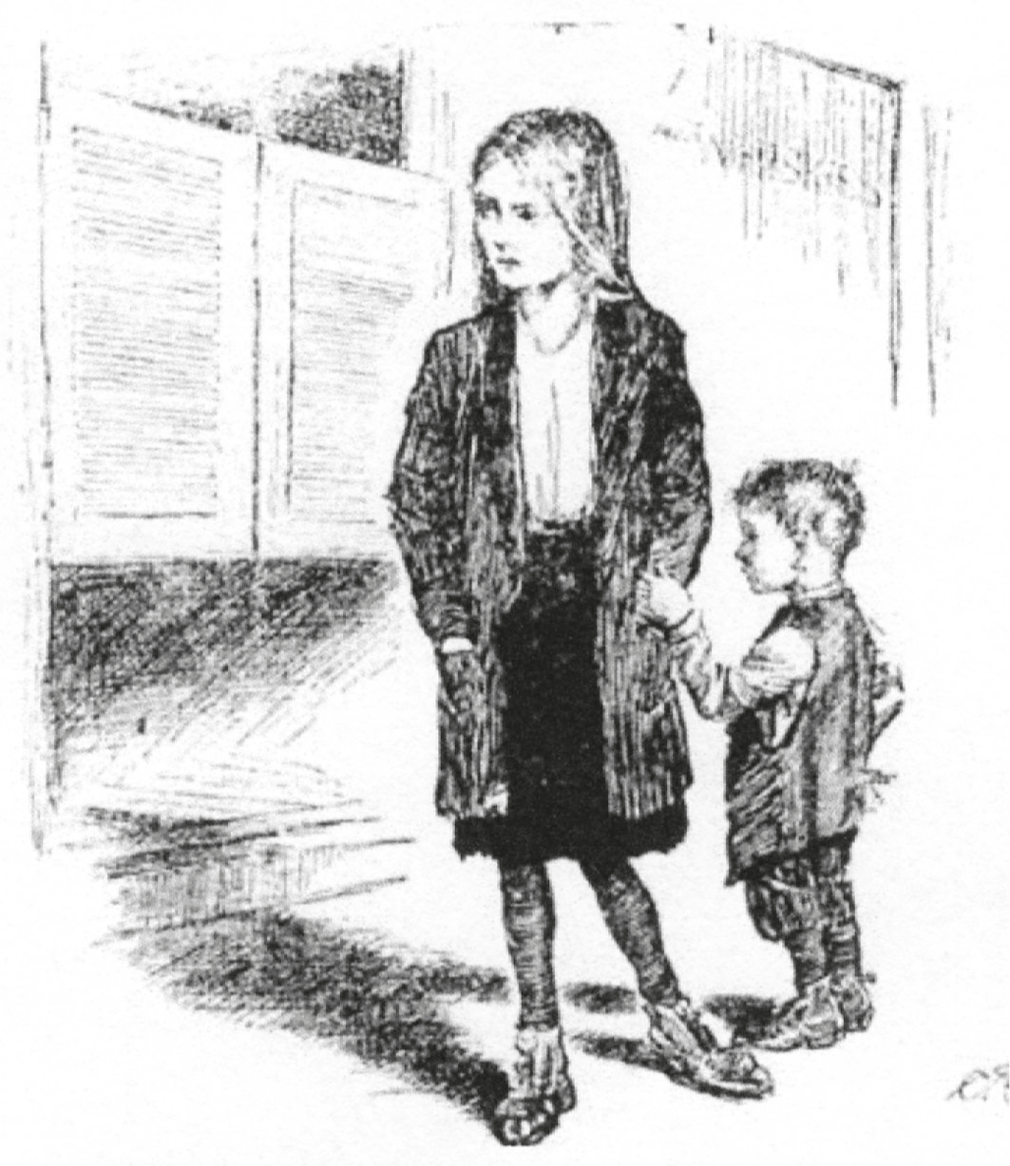
… ac mae e’n gwario’r holl arian sydd
ganddo ar gwrw, yn lle prynu esgidiau a
sanau a dillad a bwyd i ni.
[Poster am y gwaharddiad 1917]

Defnyddiwch Ffynhonnell A a’r hyn rydych chi’n ei wybod i amlinellu’r rhesymau dros gyflwyno’r gwaharddiad.
[6]

Ffynhonnell A

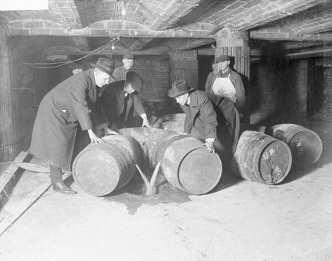

[Ffotograff yn dangos swyddogion gwrth-gwaharddiad yn gwagio casgenni llawn alcohol yn 1927]

Defnyddiwch Ffyhonnell A a’r hyn rydych chi’n ei wybod i ddisgrifio trosedd yn ystod cyfnod y gwaharddiad.
[6]

Cwestiwn Allweddol
FFYNIANT ECONOMAIDD:
Beth oedd achosion y ffyniant economaidd wnaeth ddigwydd yn ystod yr 1920au?

Ffynhonnell A
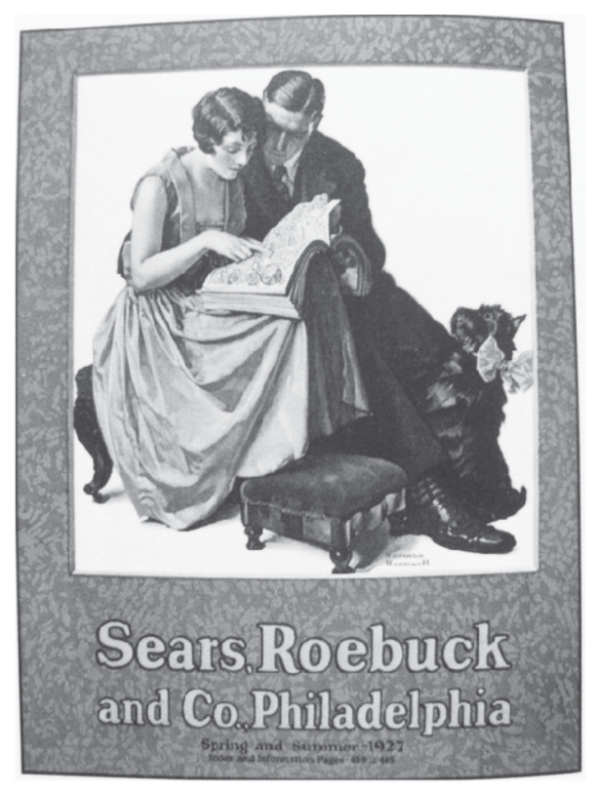

[Poster yn hysbysebu catalog archebu drwy’r post yn 1927.]

Defnyddiwch Ffynhonnell A a’r hyn rydych chi’n ei wybod i ddisgrifio ffyniant economaidd yn ystod yr 1920au.
[6]

Ffynhonnell A
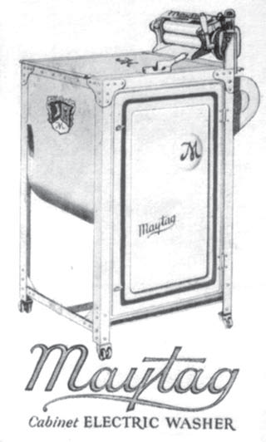

[Hysbyseb ar gyfer peiriant golchi trydan Maytag,
a ymddangosodd mewn cylchgrawn yn America yn 1926.]

Defnyddiwch Ffynhonnell A a’r hyn rydych chi’n ei wybod i ddisgrifio effaith trydaneiddio.
[6]

Cwestiwn Allweddol
DIWEDD FFYNIANT:
Pa ffactorau wnaeth arwain at diwedd y ffyniant yn 1929?

Ffynhonnell A

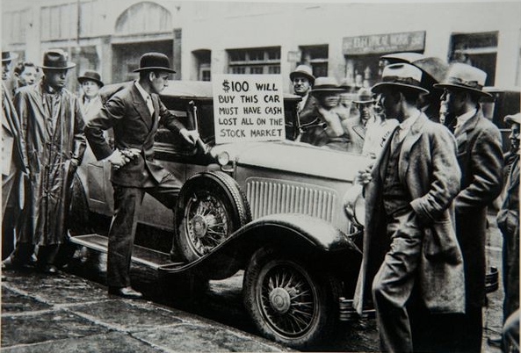

[Ffotograff yn dangos car ar werth yn Efrog Newydd ar diwedd 1929]

Defnyddiwch Ffynhonnell A a’r hyn rydych chi’n ei wybod i ddisgrifio Cwymp Wall Street.
[6]

Cwestiwn Allweddol
ADLONIANT POBLOGAIDD:
Sut gwnaeth adloniant poblogaidd ddatlbygu yn ystod y cyfnod hwn?

Ffynhonnell A

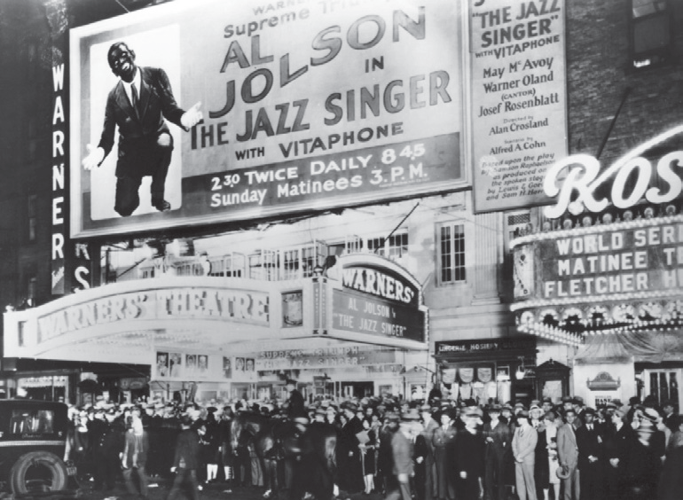

[Ffotograff yn dangos noson agoriadol y Ffilm The Jazz Singer, 1927]

Defnyddiwch Ffynhonnell A a’r hyn rydych chi’n ei wybod i ddisgrifio poblogrwydd y sinema.
[6]

Ffynhonnell A
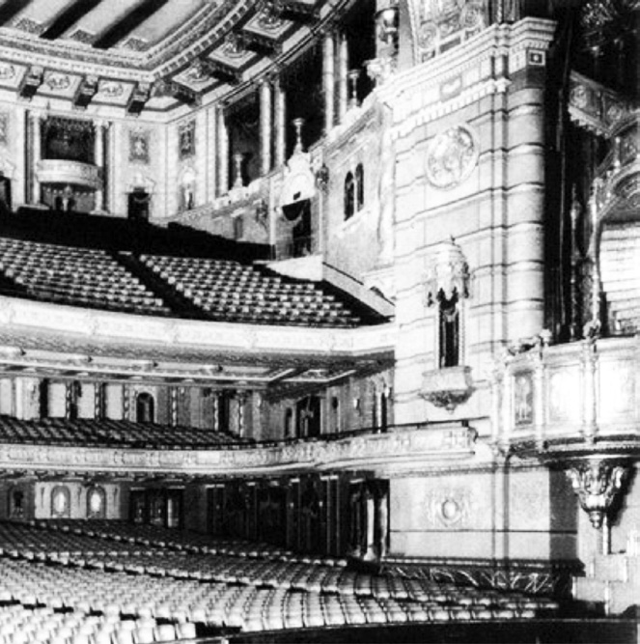

[Y sinema Roxy newydd yn Efrog Newydd, a gafodd ei agor yn 1927]

Defnyddiwch Ffynhonnell A a’r hyn rydych chi’n ei wybod i ddisgrifio poblogrwydd y sinema.
[6]

Ffynhonnell A

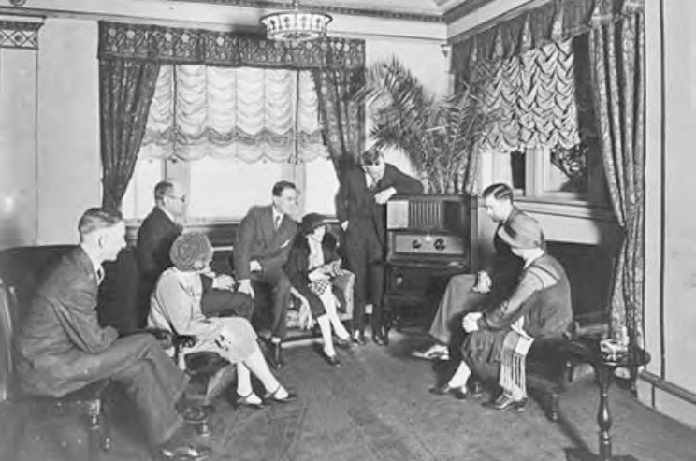
[Ffotograff o bobl America yn gwrando ar y radio ar ddiwedd y 1920au]

Defnyddiwch Ffynhonnell A a’r hyn rydych chi’n ei wybod i ddisgrifio effaith y radio ar Americanwyr.
[6]

Cwestiwn Allweddol
RÔL MENYWOD:
Sut gwnaeth ffordd o fyw a statws mewnywod newid yn ystod y cyfnod hwn?

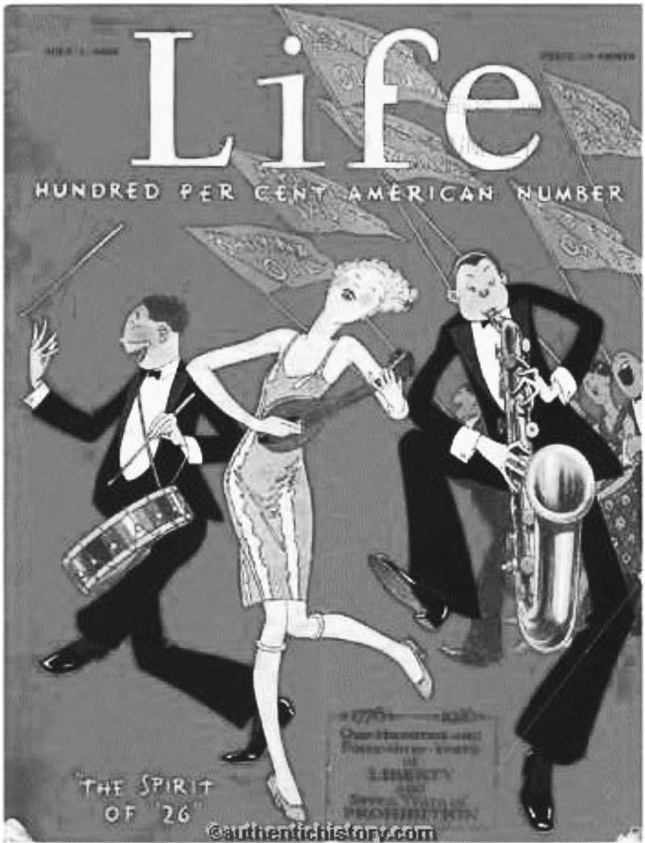

[Clawr y cylchgrawn Life, a oedd yn boblogaid gyda pobl ifanc, yn 1926]

Defnyddiwch Ffynhonnell A a’r hyn rydych chi’n ei wybod i ddisgrifio dylanwad diwylliant Jazz ar fenywod.
[6]

